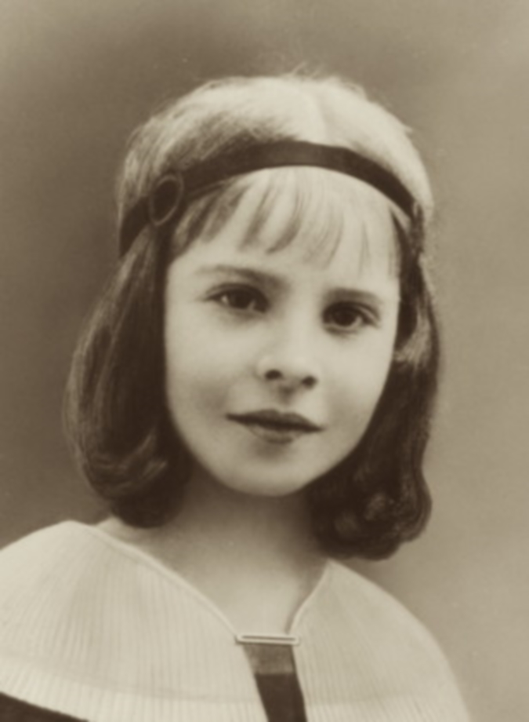
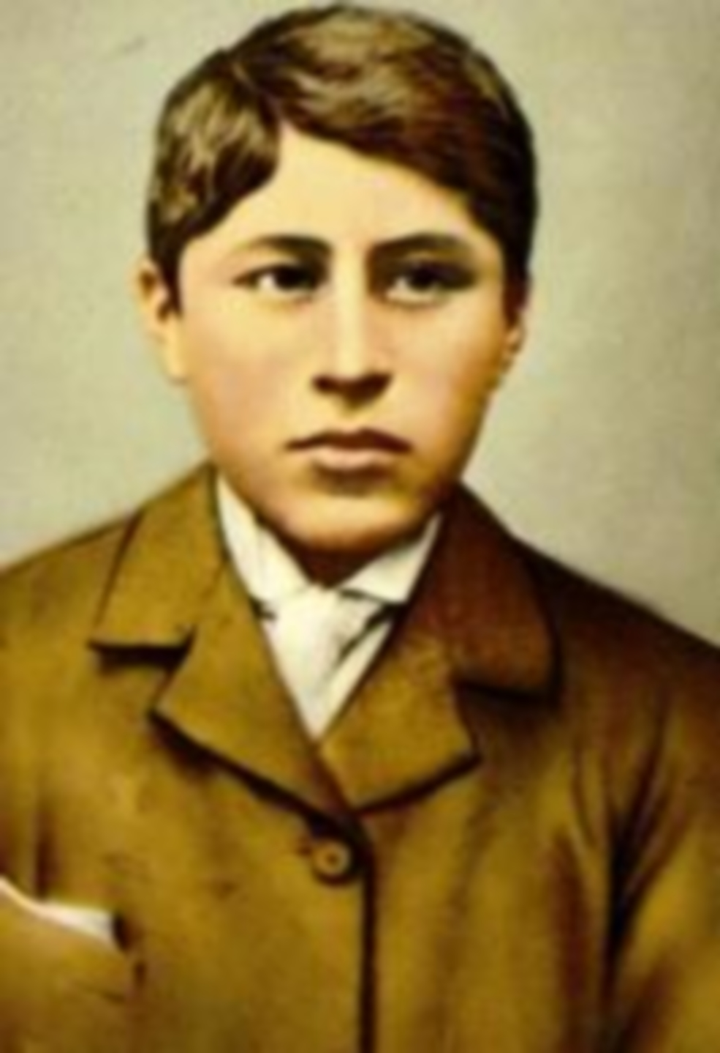
DROGA KRZYŻOWA
Z bł. Zefirynem
i Anią de Guignè

Na ekranie rzutnika lub na sztaludze ustawionej na widocznym miejscu znajdują się portrety bł. Zefiryna i Ani de Guignè. W czasie trwania nabożeństwa na ekranie i sztaludze można zmieniać portrety (według uwag zamieszczonych przy każdej stacji).
Przy każdej stacji można odmawiać lub śpiewać tradycyjną aklamację lub wykorzystać aklamację:
K: Klękam przed Tobą Jezu kochany
W: Uwielbiam Twoje najświętsze rany
(nuty na stronie)
Ministranci z krzyżem i świecami, wędrujący od stacji do stacji.
Poszczególne stacje Drogi krzyżowej zapowiada kapłan. Kapłan prowadzi również (śpiewa lub recytuje) aklamację przy każdej stacji.
Śpiew:
- Pod Twym krzyżem klękam, Panie,
widzę Cię…
Nic mi Ciebie nie przysłoni
kiedy wiem,
że Twa miłość to sprawiła
i Ty sam
- na świętości dar odpowiedź
dać dziś mam.
Ref. Uwielbiony bądź,
gdy patrzę na Ciebie…
Ze świętymi chcę
uwielbiać Cię w Niebie.
2. Twoim darem i Twą łaską
to, co mam…
Na ramiona, choć nie umiem,
wezmę sam
to, co dzisiaj, Święty Panie
dla mnie masz
Święty, Święty – wołam widząc
Twoją twarz.
Ref.
3. W Twoich świętych, Święty Boże,
widzę Cię…
Z nimi razem pragnę wielbić
Imię Twe.
Adorując krzyż Twój ruszę
Z Tobą dziś.
Twoi święci mi pomogą
z Tobą iść.
Ref.
Ksiądz: Podczas dzisiejszej drogi krzyżowej będziemy szli za Panem Jezusem, idącym na Golgotę, będziemy wędrować razem z dwójką młodych ludzi, którzy odpowiedzieli na dar świętości posłuszeństwem, wytrwałością i roztropnością. W tych przymiotach wyraziła się ich miłość. Warto z nimi wędrować, bo można się od nich, podczas tej wspólnej drogi, nauczyć posłuszeństwa Ojcu niebieskiemu, wytrwałości w dobrym, nieraz mimo wszystko, roztropności w rozeznawaniu tego, co dobre i tego, czemu mamy być posłuszni; posłuszeństwa Kościołowi, rodzicom, nauczycielom, opiekunom. Pierwszą z osób, które będą z nami wędrowały jest Ania de Guignè…
Dwie osoby – najpierw dziewczyna a później chłopak - wychodzą na środek kościoła (kaplicy) i „przedstawiają się”:
Dziewczyna: Jestem Ania de Guignè. Moje życie na ziemi zakończyło się, gdy miałam jedenaście lat. Byłam zwykłym dzieckiem. Nieraz opanowanie złości, gniewu, gdy mi dokuczano, przychodziło mi z takim trudem, że czerwieniłam się i zaciskałam pięści. Ale robiłam wszystko by być „dobrą”, by Pan Jezus był kochany. Pan Jezus obdarzył mnie wieloma niezwykłymi łaskami. W posłuszeństwie rodzicom odnalazłam służbę Jezusowi, a swoją wytrwałością i roztropnością imponowałam rówieśnikom, którzy jednak wcale nie umilali mi życia…
Ksiądz: Drugim wędrowcem będzie bł. Zefiryn Namuncurá
Chłopiec: Jestem Indianinem. Nazywam się Zefiryn Namuncurá. Moim ojcem był ostatni wódz plemienia Araukanów. Mój ojciec - chcąc ratować swój ród - pragnął uczynić mnie żołnierzem lub politykiem, bym mógł w przyszłości bronić praw Araukanów. Wysłał mnie do akademii wojskowej dla „białych” w Buenos Aires. Bardzo szanowałem tatę i byłem mu posłuszny, ale warunki życia w szkole okazały się zbyt trudne. Czułem, że to nie jest miejsce dla mnie, że muszę sprzeciwić się ojcu. Ojciec uszanował moją prośbę i przeniósł mnie do innej szkoły prowadzonej przez księży, duchowych synów księdza Bosco… W ten sposób stałem się uczniem Kolegium Salezjańskiego…
Rozważania czytają: dziewczyna i chłopiec oraz 12 innych osób.
Stacja I Pan Jezus na śmierć skazany
(na ekranie lub sztaludze pojawia się portret Ani de Guignè)
Aklamacja:
Ksiądz: Kłaniamy Ci się Panie Jezu Chryste i błogosławimy Tobie.
Wszyscy: Żeś przez Krzyż i Mękę swoją świat odkupić raczył.
lub:
K: Klękam przed Tobą, Jezu kochany
W: Uwielbiam Twoje najświętsze rany
Śpiew:
Uwielbiony bądź,
gdy patrzę na Ciebie…
Ze świętymi chcę
uwielbiać Cię w Niebie.
Dziewczyna: Daleko mi było do ideału potulnego dziecka. Zdania, jakie wysłuchiwałam na mój temat, aż wiercą w uszach: „co za trudne dziecko!”, „ta mała ma wszystkie możliwe wady!”. Zgoda, może miałam wszystkie możliwe wady, ale wszystkie oprócz jednej: nie cierpiałam kłamstwa.
Osoba 1: Prawda daje siłę. Człowiek, który kłamie, jest słaby. Ciągle się boi. Obawia się, że gdy prawda wyjdzie na jaw, to wszyscy się będą z niego śmiać. Tylko ten, kto zawsze mówi prawdę, może spać spokojnie. Czyste sumienie pozwala mu żyć bez lęku.
Wszyscy: Któryś za nas cierpiał rany…
Stacja II Pan Jezus przyjmuje krzyż na swoje ramiona
(na ekranie lub sztaludze pojawia się portret Ani de Guignè)
Aklamacja:
K: Kłaniamy Ci się Panie Jezu Chryste i błogosławimy Tobie.
W: Żeś przez Krzyż i Mękę swoją świat odkupić raczył.
lub:
K: Klękam przed Tobą, Jezu kochany
W: Uwielbiam Twoje najświętsze rany
Śpiew:
Uwielbiony bądź,
gdy patrzę na Ciebie…
Ze świętymi chcę
uwielbiać Cię w Niebie.
Dziewczyna: Pewnego dnia moja ulubiona zabawka doczekała się tragicznego końca w rękach młodszego brata. Podrzucał ją do sufitu tak długo, aż głowa lalki się rozbiła. Wtedy po raz pierwszy w życiu zdobyłam się na gest wspaniałomyślnego przebaczenia. Mama dowiedziała się o tym wydarzeniu dopiero wieczorem, kiedy przyszła uściskać mnie przed zaśnięciem, objęłam ją za szyję i wyszeptałam do ucha: „Nie karć, mamo, mojego braciszka; już dość pokarała go przykrość, jaką mi wyrządził”.
Osoba 2: Pojednanie daje siłę. Człowiek, który nie potrafi przebaczyć, nie jest dobrym uczniem Pana Jezusa. Przecież on wybaczył żołnierzom, którzy włożyli na Jego ramiona ciężki krzyż. Pojednanie z ludźmi daje radość i usuwa smutek.
W: Któryś za nas cierpiał rany…
Stacja III Pan Jezus upada po raz pierwszy
(na ekranie lub sztaludze pojawia się portretbł. Zefiryna)
Aklamacja:
K: Kłaniamy Ci się Panie Jezu Chryste i błogosławimy Tobie.
W: Żeś przez Krzyż i Mękę swoją świat odkupić raczył.
lub:
K: Klękam przed Tobą, Jezu kochany
W: Uwielbiam Twoje najświętsze rany
Śpiew:
Uwielbiony bądź,
gdy patrzę na Ciebie…
Ze świętymi chcę
uwielbiać Cię w Niebie.
Chłopiec: Najpiękniejszymi momentami w moim życiu były te, gdy przyjeżdżał ks. Milanesio przywożąc mi rodzinne i plemienne wiadomości. Podczas tych spotkań w moim sercu zrodziło się pragnienie zastania nie politykiem czy wojskowym, ale księdzem - takim jak ks. Milanesio. Broniłbym w ten sposób swoich ludzi przed „białymi” i alkoholem, który nadal wyniszczał moje plemię, a także przed barbarzyńskimi zwyczajami uważania zemsty za rzecz świętą a zabicie wroga za sprawę honoru.
Osoba 3: Powstawanie daje siłę. Człowiek, który po upadku potrafi powstać, to człowiek mocny. Pan Jezus czerpał moc do powstania ze swojej niewinności. Oczyszczenie serca w sakramencie pokuty pozwala powstać z każdego upadku, nałogu, z każdego grzechu. Usuwa z serca nienawiść i chęć zemsty.
W: Któryś za nas cierpiał rany…
Stacja IV Pan Jezus spotyka swoją Matkę
(na ekranie lub sztaludze pojawia się portret bł. Zefiryna)
Aklamacja:
Ksiądz: Kłaniamy Ci się Panie Jezu Chryste i błogosławimy Tobie.
Wszyscy: Żeś przez Krzyż i Mękę swoją świat odkupić raczył.
lub:
K: Klękam przed Tobą, Jezu kochany
W: Uwielbiam Twoje najświętsze rany
Śpiew:
Uwielbiony bądź,
gdy patrzę na Ciebie…
Ze świętymi chcę
uwielbiać Cię w Niebie.
Chłopiec: Gdy nadeszła zima próbowałem kontynuować naukę w salezjańskiej szkole w Villa Sora, spokojnej wiosce otoczonej drzewami oliwnymi i winnicami, położonej w okolicach Rzymu. Jeden z moich kolegów tak powiedział kiedyś o mnie: „On był zawsze poważny, prawie smutny. Natomiast jego oczy zawsze się uśmiechały. W kościele wszyscy widzieli, jak Zefiryn był skupiony na modlitwie - jak anioł”. Moje oczy były zwierciadłem mojej duszy.
Osoba 4: Spojrzenie w oczy dobrego człowieka daje siłę. Człowiek o pięknych i łagodnych oczach musi mieć piękną i łagodną duszę. Na Drodze Krzyżowej Pan Jezus zobaczył swoją Matkę, Ona zobaczyła swojego ukochanego Syna. Spotkały się najpiękniejsze oczy świata. Dbajmy o to, żeby nasze oczy zawsze pyły piękne, żeby zawsze się uśmiechały.
W: Któryś za nas cierpiał rany…
Stacja V Szymon Cyrenejczyk pomaga nieść krzyż Panu Jezusowi
(na ekranie lub sztaludze pojawia się portret Ani de Guignè)
Aklamacja:
K: Kłaniamy Ci się Panie Jezu Chryste i błogosławimy Tobie.
W: Żeś przez Krzyż i Mękę swoją świat odkupić raczył.
lub:
K: Klękam przed Tobą, Jezu kochany
W: Uwielbiam Twoje najświętsze rany
Śpiew:
Uwielbiony bądź,
gdy patrzę na Ciebie…
Ze świętymi chcę
uwielbiać Cię w Niebie.
Dziewczyna: Bardzo cierpiałam z tego powodu, że Bóg tak mało jest kochany przez grzeszników. Płakałam przed figurą Najświętszej Pani, którą poprosiłam o danie mi sposobności do ratowania dusz. Poprosiłam znajomą siostrę zakonną, opiekującą się chorymi, aby wskazała mi konkretną osobę, która szczególnie potrzebuje nawrócenia. Zakonnica powierzyła mi sędziwego Ludwika, który od wielu lat nie przestąpił progów kościoła. „Zrobiłem wszystko, co możliwe - żalił się proboszcz - lecz jego serce jest twardsze od skały. Jego nawrócenie byłoby cudem...” Wzmogłam moją modlitwę i pomnożyłam drobne ofiary. Zaangażowałam mamę, brata i siostry. Wkrótce nadeszła wiadomość od proboszcza, że stary dróżnik, w przeddzień śmierci, wyspowiadał się i przyjął Komunię św. i sakrament namaszczenia. Tamtego wieczoru, gdy byłam już sama w moim łóżku, płakałam dziękując Dobremu Bogu.
Osoba 5: Dobroć daje siłę. Człowiek, który spotyka na swojej drodze tylko dobrych ludzi, jest wielkim szczęściarzem. Pan Jezus spotkał Szymona z Cyreny, który pomógł Mu nieść krzyż. Pamiętaj, że ty też możesz być dobry. Ty też możesz pomóc ludziom w niesieniu ich krzyża. I takim staraj się zawsze być.
W: Któryś za nas cierpiał rany…
Stacja VI Święta Weronika ociera twarz Panu Jezusowi
(na ekranie lub sztaludze pojawia się portret Ani de Guignè)
Aklamacja:
K: Kłaniamy Ci się Panie Jezu Chryste i błogosławimy Tobie.
W: Żeś przez Krzyż i Mękę swoją świat odkupić raczył.
lub:
K: Klękam przed Tobą, Jezu kochany
W: Uwielbiam Twoje najświętsze rany
Śpiew:
Uwielbiony bądź,
gdy patrzę na Ciebie…
Ze świętymi chcę
uwielbiać Cię w Niebie.
Dziewczyna: Pewnego sierpniowego dnia dowiedziałam się o straszliwej burzy, która wywołała wielkie pożary i zniszczyła wiele domostw. Przejęta tragedią poszkodowanych rodzin rozpoczęłam zbiórkę rozmaitych przedmiotów z zamiarem zorganizowania kiermaszu. Moja mama z entuzjazmem podjęła pomysł; rodzeństwo, kuzynki i dziadek także. Przez wiele dni my, dzieci, rezygnowaliśmy z deseru, czekolady i pierników na śniadanie, aby odłożyć je na bok. Na kiermasz poszły owoce, nazbierane w lesie, zabawki z kartonu i kasztanów, ręczne robótki z wełny... Uzbieraliśmy pokaźną sumę trzydziestu franków, które mama przekazała nieszczęsnym rodzinom.
Osoba 6: Pomoc daje siłę. Człowiek, któremu ktoś inny bezinteresownie pomoże, nabiera ochoty do życia. Święta Weronika otarła twarz Panu Jezusowi i w ten sposób Mu pomogła w trudzie wędrowania Drogą Krzyżową. My też mamy wiele okazji, by pomagać innym. Nie zmarnujmy ani jednej.
Wszyscy: Któryś za nas cierpiał rany…
Stacja VII Pan Jezus upada po raz drugi
(na ekranie lub sztaludze pojawia się portret bł. Zefiryna)
Aklamacja:
K: Kłaniamy Ci się Panie Jezu Chryste i błogosławimy Tobie.
W: Żeś przez Krzyż i Mękę swoją świat odkupić raczył.
lub:
K: Klękam przed Tobą, Jezu kochany
W: Uwielbiam Twoje najświętsze rany
Śpiew:
Uwielbiony bądź,
gdy patrzę na Ciebie…
Ze świętymi chcę
uwielbiać Cię w Niebie.
Chłopiec: Gdy miałem jedenaście lat ojciec zawiózł mnie do stolicy i oddal do akademii Wojskowej. W krótkim czasie żelazna dyscyplina i złośliwe żarty rówieśników całkowicie mnie zniechęciły. To wszystko było ponad mojej siły. Poprosiłem ojca, by zabrał mnie ze szkoły. Po zasięgnięciu rady prezydenta ojciec zaprowadził mnie do salezjańskiego kolegium Piusa XI. Poczułem się tam dosyć dobrze. W szkole szybko nauczyłem się czytania i kaligrafii.
Osoba 7: Praca daje siłę. Człowiek, który pracuje: uczy się, pomaga w domu w codziennych obowiązkach, to człowiek odpowiedzialny. Zdarza się nieraz, że pracy jest zbyt dużo. Wtedy zmęczony człowiek upada. Ale ostatecznie powstaje, bo wie, że to, co robi, ma sens. Tylko człowiek leniwy nie widzi sensu pracy.
W: Któryś za nas cierpiał rany…
Stacja VIII Pan Jezus pociesza płaczące nad Nim Niewiasty
(na ekranie lub sztaludze pojawia się portret bł. Zefiryna)
Aklamacja:
K: Kłaniamy Ci się Panie Jezu Chryste i błogosławimy Tobie.
W: Żeś przez Krzyż i Mękę swoją świat odkupić raczył.
lub:
K: Klękam przed Tobą, Jezu kochany
W: Uwielbiam Twoje najświętsze rany
Śpiew:
Uwielbiony bądź,
gdy patrzę na Ciebie…
Ze świętymi chcę
uwielbiać Cię w Niebie.
Chłopiec: Po czterech latach przeżytych w Buenos Aires zacząłem kaszleć. Kaszel ten nie podawał się żadnemu leczeniu. Gdy bp Cagliero dowiedział się o tym, polecił mi wrócić do ożywczego klimatu Viedma, gdzie sam się zatrzymał, a tam polecił zaprowadzić mnie do mojego plemienia, które osadziło się na wysoko położonym zboczu gór. Znów mogłem objąć swojego starego ojca i braci. Miesiąc, który spędziłem z moimi współbraćmi był mi bardzo potrzebny. Dodał mi siły do znoszenia choroby.
Osoba 8: Obecność dobrych ludzi daje siłę. Człowiek łatwiej przeżywa trudności, które go spotykają, gdy obok jest ktoś, kto powie mu kilka dobrych słów lub po prostu się do niego życzliwie uśmiechnie. Na Drodze Krzyżowej Pan Jezus nie był sam. Towarzyszyły mu współczujące kobiety.
W:Któryś za nas cierpiał rany…
Stacja IX Pan Jezus upada po raz trzeci
(na ekranie lub sztaludze pojawia się portret Ani de Guignè)
Aklamacja:
K: Kłaniamy Ci się Panie Jezu Chryste i błogosławimy Tobie.
W: Żeś przez Krzyż i Mękę swoją świat odkupić raczył.
lub:
K: Klękam przed Tobą, Jezu kochany
W: Uwielbiam Twoje najświętsze rany
Śpiew:
Uwielbiony bądź,
gdy patrzę na Ciebie…
Ze świętymi chcę
uwielbiać Cię w Niebie.
Dziewczyna: Z początkiem 1919 roku ciężko zachorowałam. To była bardzo bolesna choroba. W przerwach, kiedy nie spałam i nie drzemałam, modliłam się. Modliłam się, gdy bolało mnie bardziej; nie tyle o koniec moich cierpień, co w intencji wynagrodzenia za grzechy innych. Co kilka dni ksiądz udzielał mi Komunii św. Im bardziej zbliżała się moja ostatnia godzina, tym większy przepełniał mnie pokój i radość. Na pięć dni przed odejściem, doznałam niesamowitego przeżycia: znienacka w ciągu dnia otworzyło się przede mną Niebo. To nie był sen. Oczarowanie rozszerzyło moje źrenice, objawiły mi się ogrom i piękno. To, co się zdarzyło, jest nie do opisania. Zwycięstwo życia nad śmiercią.
Osoba 9: Zwycięstwo daje siłę. Człowiek, który zwyciężył, jest niesiony siłą, która pozwala mu dalej zwyciężać. Przegrana sprawia, że człowiek słabnie. Ale Pan Jezus powstający po trzecim upadku uczy nas, że nawet w słabości można odnieść zwycięstwo. Wystarczy tylko wstać i walczyć dalej. Nasze ostateczne zwycięstwo jest w niebie.
W: Któryś za nas cierpiał rany…
Stacja X Pan Jezus z szat obnażony
(na ekranie lub sztaludze pojawia się portret Ani de Guignè)
Aklamacja:
K: Kłaniamy Ci się Panie Jezu Chryste i błogosławimy Tobie.
W: Żeś przez Krzyż i Mękę swoją świat odkupić raczył.
lub:
K: Klękam przed Tobą, Jezu kochany
W: Uwielbiam Twoje najświętsze rany
Śpiew:
Uwielbiony bądź,
gdy patrzę na Ciebie…
Ze świętymi chcę
uwielbiać Cię w Niebie.
Dziewczyna: Im bardziej cierpiałam, tym bardziej kosztowało mnie zachowanie cierpliwości i równowagi ducha. Kiedy znowu rozpoczynała się moja droga krzyżowa - nie tak okrutna, jak ta, którą przecierpiał Zbawiciel - uzbrajam się w cierpliwość, aby odpierać zniechęcenie. Chwilami zapadałam w zupełne odrętwienie, nie tracąc jednak przytomności. Bóle głowy i kręgosłupa stały się nie do zniesienia. Mama przykładała mi kompresy ze środkiem przeciwbólowym, które jednak nie przynosiły mi najmniejszej ulgi. Pomimo tego starałam się w ogóle nie narzekać; mama miała już dość zmartwień i pracy, nie trzeba więc, bym dokładała jej tego poprzez danie jej do zrozumienia, jak bardzo jest bezsilna.
Osoba 10: Czyste serce daje siłę. Człowiek, który ma czyste serce, promieniuje dobrem i miłością na swoje otoczenie. Jest odporny na wszelkie zło, potrafi znieść każde cierpienie. Pan Jezus miał czyste serce. Dlatego wszyscy, którzy na Niego patrzyli, byli pod wrażeniem Jego dobroci i miłości.
W: Któryś za nas cierpiał rany…
Stacja XI Pan Jezus przybity do Krzyża
(na ekranie lub sztaludze pojawia się portret bł. Zefiryna)
Aklamacja:
K: Kłaniamy Ci się Panie Jezu Chryste i błogosławimy Tobie.
W: Żeś przez Krzyż i Mękę swoją świat odkupić raczył.
lub:
K: Klękam przed Tobą, Jezu kochany
W: Uwielbiam Twoje najświętsze rany
Śpiew:
Uwielbiony bądź,
gdy patrzę na Ciebie…
Ze świętymi chcę
uwielbiać Cię w Niebie.
Chłopiec: Nie zawsze byłem posłusznym dzieckiem. Wielki „skok jakościowy” w moim zachowaniu nastąpił we wrześniu 1989 r., kiedy to w wieku dwunastu lat przyjąłem pierwszą Komunię św. Z wielką serdecznością, charakterystyczna dla mojego plemienia, uznałem to wydarzenie za zobowiązanie na całe życie. Wydarzenie to dało mi odwagę i siłę do zmiany mojego życia na lepsze. Byłem gotowy na wszelkie trudy i wyrzeczenia.
Osoba 11: Odwaga daje siłę. Człowiek odważny, to człowiek silny. Pan Jezus odważnie wyciągnął swoje ręce i nogi, i pozwolił je przybić do krzyża. Podejmując taką decyzję okazał najwyższy stopień odwagi. Przyjął ogromne cierpienie dla nas.
W: Któryś za nas cierpiał rany…
Stacja XII Pan Jezus umiera na Krzyżu
(na ekranie lub sztaludze pojawia się portret bł. Zefiryna)
Aklamacja:
K: Kłaniamy Ci się Panie Jezu Chryste i błogosławimy Tobie.
W: Żeś przez Krzyż i Mękę swoją świat odkupić raczył.
lub:
K: Klękam przed Tobą, Jezu kochany
W: Uwielbiam Twoje najświętsze rany
Śpiew:
Uwielbiony bądź,
gdy patrzę na Ciebie…
Ze świętymi chcę
uwielbiać Cię w Niebie.
Chłopiec: Pewnego dnia, mój ojciec po naradzie ze starszyzną plemienną powiedział mi, że wyruszę w długą podróż: „zawiozę cię do Buenos Aires, do szkoły białych. Jesteś bardzo zdolny. Jesteś ostatnią nadzieją naszego ludu. Jeśli zostaniesz żołnierzem lub politykiem, będziesz mógł bronić praw Araukanów. W przeciwnym razie nasz ród wyginie na zawsze.” Zgoda na decyzję ojca była dla mnie bardzo trudna. Musiałem poświęcić swoją młodość, przyjaciół, rodzinę. Musiałem poświęcić wszystko to, co kochałem.
Osoba 12: Poświęcenie daje siłę. Człowiek, który potrafi coś komuś ofiarować, staje się coraz mocniejszy. Pan Jezus złożył najwyższą ofiarę. Oddał swoje życie za nas. Tylko największa miłość jest zdolna do takich poświęceń.
W: Któryś za nas cierpiał rany…
Stacja XIII Pan Jezus zdjęty z krzyża
(na ekranie lub sztaludze pojawia się portret Ani de Guignè)
Aklamacja:
K: Kłaniamy Ci się Panie Jezu Chryste i błogosławimy Tobie.
W: Żeś przez Krzyż i Mękę swoją świat odkupić raczył.
lub:
K: Klękam przed Tobą, Jezu kochany
W: Uwielbiam Twoje najświętsze rany
Śpiew:
Uwielbiony bądź,
gdy patrzę na Ciebie…
Ze świętymi chcę
uwielbiać Cię w Niebie.
Dziewczyna: Ból głowy i kręgosłupa był nie do zniesienia. Wszystko skończyło się przymusowym leżeniem na desce. Było to bardzo dotkliwe, lecz znosiłam ból dużo lepiej od chwili, gdy mama zwróciła moją uwagę na to, że jestem na desce, jak Jezus na Krzyżu. Moja noc była zła, przebudzenie - jeszcze gorsze. Nieustanny ból kotłował się w mojej głowie jak fale, które uderzają o burtę bezbronnego statku. Ale wszystko to znosiłam z miłością.
Osoba 13: Miłość daje siłę. Człowiek kochany jest silniejszy od niekochanego. Siła, jaką daje miłość, nigdy się nie kończy. Gdy zdejmowano Ciało Pana Jezusa z krzyża, wydawało się, że wszystko skończone. Tymczasem wystarczyło poczekać trzy dni. I miłość zwyciężyła śmierć.
W: Któryś za nas cierpiał rany…
Stacja XIV Pan Jezus złożony do grobu
(na ekranie lub sztaludze pojawia się portrety bł. Zefiryna i Ani de Guignè; portrety pozostają do końca nabożeństwa)
Aklamacja:
K: Kłaniamy Ci się Panie Jezu Chryste i błogosławimy Tobie.
W: Żeś przez Krzyż i Mękę swoją świat odkupić raczył.
lub:
K: Klękam przed Tobą, Jezu kochany
W: Uwielbiam Twoje najświętsze rany
Śpiew:
Uwielbiony bądź,
gdy patrzę na Ciebie…
Ze świętymi chcę
uwielbiać Cię w Niebie.
Chłopiec: Moja choroba okazała się śmiertelna. Leczenie nie dało rezultatu. Przed samą śmiercią zapragnąłem ostatni raz przyjąć eucharystycznego Jezusa, któremu oddałem bez reszty całe swoje życie. Pojednany z Bogiem i ludźmi odszedłem spokojny do Domu Ojca 11 maja 1905 r.
Osoba 14: Spokój daje siłę. Człowiek spokojny potrafi przetrwać z godnością najtrudniejsze chwile w swoim życiu. Ciało Pana Jezusa złożono do grobu. Jego najbliżsi zrobili to ze smutkiem, ale i ze spokojem. Nie zdążyły jeszcze wyschnąć ich łzy, gdy na twarzach zagościła radość zmartwychwstania. Nasz spokój może zakłócić tylko jedna wiadomość: Zmartwychwstał! Rzeczywiście Zmartwychwstał!
W: Któryś za nas cierpiał rany…
Adoracja Najświętszego Sakramentu
Śpiew: Pieśń i wystawienie Najświętszego Sakramentu.
Ksiądz: Panie Jezu, Ty dajesz nam łaskę świętości. Dar świętości daje nam siłę. Siła płynąca z tego daru pozwala nam żyć w przyjaźni z Tobą. Pozwala nam prowadzić dobre, święte życie… Za to wszystko bądź uwielbiony... Prośmy Cię Jezu obecny wśród nas w Najświętszym Sakramencie, żeby nasze życie było święte, żebyśmy na dar Twojej miłości odpowiadali naszą miłością do Ciebie i bliźnich.
5 minut modlitwy w ciszy
Ksiądz: Panie Jezu bł. Zefiryn i Ania de Guignè, otrzymali od Ciebie dar świętości i mimo młodego wieku zrealizowali go w swoim życiu. Prosimy Cię daj nam moc, której udzieliłeś naszym dzisiejszym współtowarzyszom na drodze krzyżowej. Daj nam moc świętości, moc do świętego życia. Amen!
Pieśń i błogosławieństwo Najświętszym Sakramentem na zakończenie adoracji.
Jeśli jest czas można na koniec zaśpiewać „Pod Twym Krzyżem”

Drogę krzyżową napisał ks. Jarosław Chlebda

